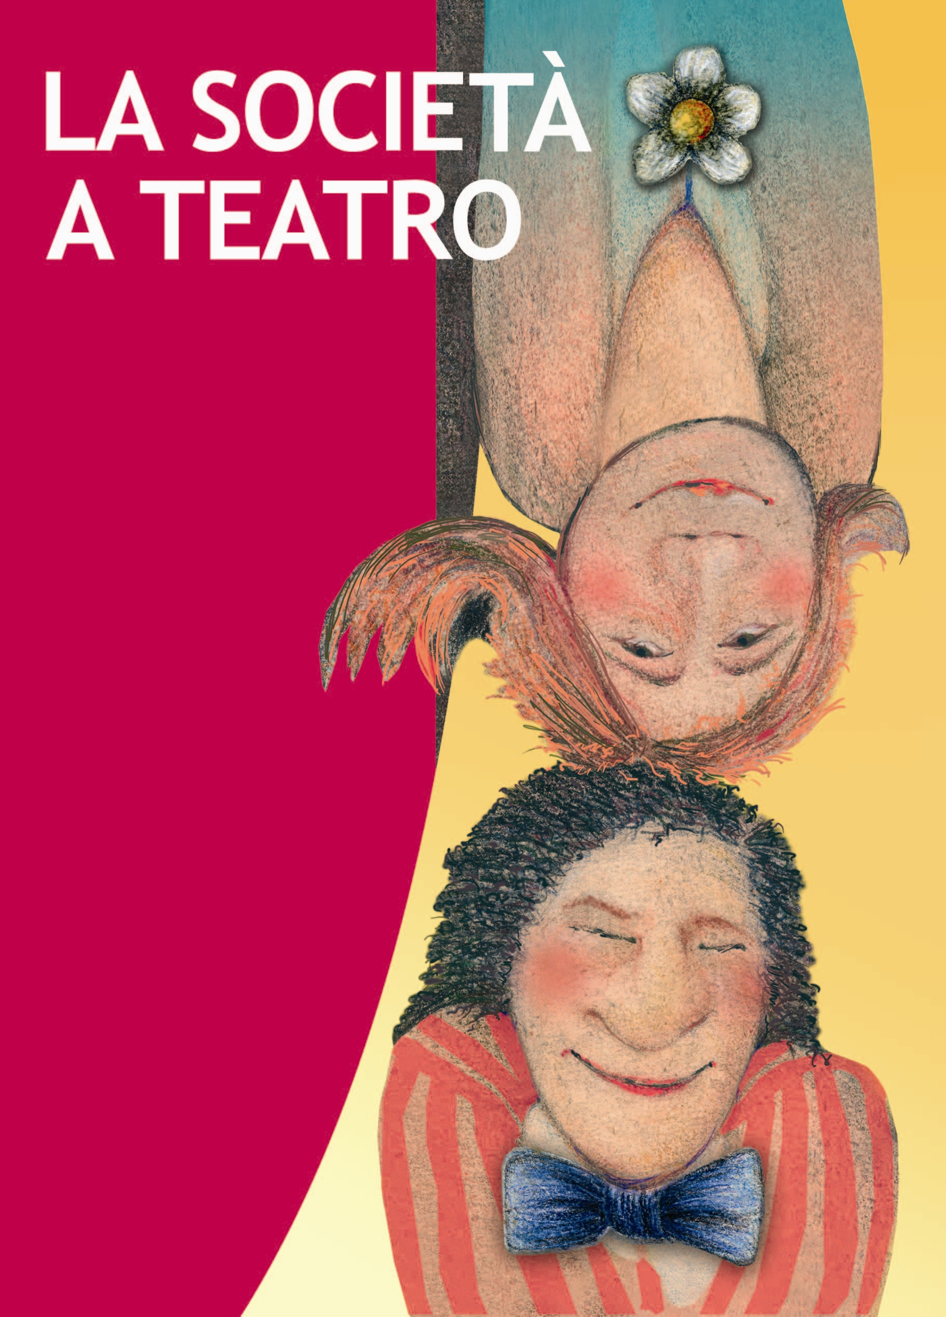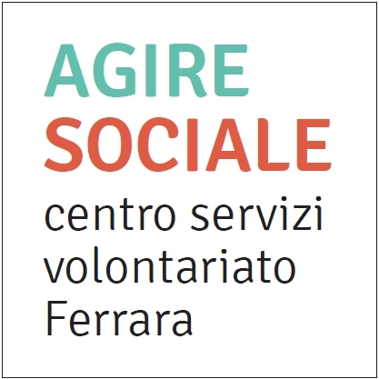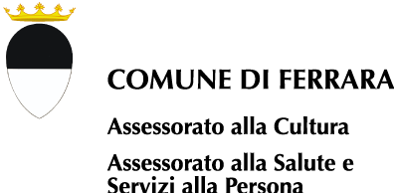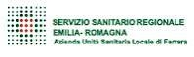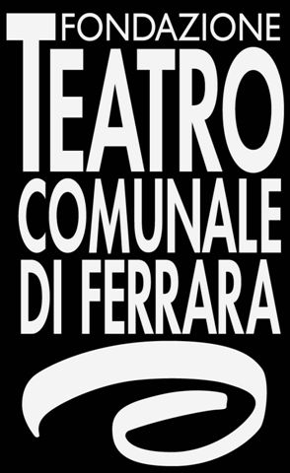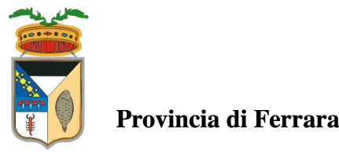

Professioni sociali e arti performative:
due mondi in alleanza per l’integrazione, l’educazione, la riabilitazione

Secondo percorso di formazione collegato al progetto
LA SOCIETÀ A TEATRO. Rete dei teatri nel sociale.
Un programma di iniziative per promuovere la cultura del sociale, della memoria
e della partecipazione attraverso le arti performative.
Edizione 2016

Gentilissimo/a,
con questa comunicazione desideriamo darLe alcune informazioni ed un invito, in riferimento al progetto LA SOCIETÀ A TEATRO (LST), che nasce a Ferrara nel 2007 e mette insieme associazioni culturali e di promozione sociale, Volontariato, compagnie teatrali, enti pubblici e privati. In esso sono attivi artisti, educatori, operatori della salute e della cultura, volontari, utenti, comuni cittadini di ogni età e condizione, accomunati dal riconoscimento di quanto il progetto LST suggerisce: una possibilità di inclusione e partecipazione sociale attraverso le arti performative, facendo soprattutto della pratica teatrale un territorio accogliente per tutti e una nuova forma di dialogo con la città e con le sue generazioni.
www.ferrarasociale.org/societa_teatro

Le realtà di questa rete fanno cultura valorizzando, nei differenti contesti del sociale, le potenzialità dell’esperienza artistica sul piano formativo, terapeutico, di socializzazione e di integrazione. Per questa ragione all’interno di LST vi sono gruppi che fanno pratica teatrale nell’ambito della psichiatria, della disabilità, in carcere, nei quartieri e nelle comunità periferici, con gli adolescenti e con le scuole.

Dopo tanti anni di lavoro nel coordinamento di questo progetto, ci siamo resi conto di quanto il linguaggio teatrale consenta un avvicinamento dei giovani alle diverse e complesse dimensioni del sociale, passando per canali molto più diretti della parola, essendo presenti – nel teatro – elementi formativi importanti come l’aggregazione, l’emozione, la comunicazione.
Per questi motivi in occasione dell’edizione 2015 del progetto LST si è pensato al primo percorso formativo/informativo da collegare al Progetto, al fine di incontrare operatori sociali e socio-sanitari, volontari, educatori professionali e dirigenti/responsabili/coordinatori di servizi volti ad ambiti sociali, insegnanti e studenti, in un percorso di crescita e conoscenza da fare assieme, in cui fosse possibile parlare e confrontarsi su tematiche sociali partendo dalla visione di spettacoli teatrali.
Gli ottimi risultati di partecipazione e interesse raccolti dalla prima edizione ci hanno motivato a percorrere questo obiettivo anche in occasione dell’edizione 2016 del Progetto LST. Stiamo quindi organizzando, in stretta collaborazione con l’Università degli Studi di Ferrara e il Teatro Comunale, la seconda edizione del percorso di formazione oggetto del presente comunicato, a cui invitiamo soprattutto gli insegnanti (e gli eventuali studenti interessati), anche alla luce delle recenti Indicazioni strategiche per l'utilizzo didattico delle attività teatrali per l'anno scolastico 2016/2017 presentate da Davide Faraone (Sottosegretario di Stato all’Istruzione), che fanno uscire l'attività teatrale in ambito scolastico dal campo della sperimentazione (soggetta quindi a discontinuità e vincolata all’estemporanea disponibilità di risorse) per diventare a tutti gli effetti esperienza curricolare: per gli studenti nell’ambito del loro percorso di apprendimento, e per gli insegnanti nell’ambito dell’arricchimento e dell’aggiornamento della loro professionalità. Come organizzatori dell’iniziativa oggetto del presente comunicato ci riconosciamo nell'obiettivo di creare le condizioni per soddisfare il diritto di tutti alla cultura artistica.
L’iniziativa formativa si articolerà nel modo seguente:

Visione di almeno il 75% degli spettacoli della rassegna autunnale (di cui il programma dettagliato è in corso di definizione) – periodo ottobre e novembre.
Date già certe:
martedì 4 ottobre, ore 16.00 (circa): PARATA LA SOCIETÀ A TEATRO, corteo per le vie del centro storico come evento inaugurale della rassegna LST.
mercoledì 23 novembre, 4° Giornata al Teatro Comunale di Ferrara dentro e intorno al progetto LST.

Partecipazione obbligatoria agli incontri ad approccio teorico e pratico per i quali sono in corso accordi di collaborazione con tre formatori. I contenuti riguarderanno in particolare esperienze negli ambiti della psichiatria, della disabilità, della tossicodipendenza e del disagio minorile. I formatori sono individuati tra esperti di teatro in ambito sociale (attivi su tutto il territorio nazionale e non solo). Il dettaglio su tali collaborazioni sarà comunicato appena possibile. Numero di incontri programmato: 3.

Partecipazione obbligatoria ad un incontro finale durante il quale una figura accademica terrà una relazione conclusiva come momento di riflessione e condivisione delle suggestioni ricevute dalla visione degli spettacoli e di sintesi di tutto il percorso.

Le arti performative si collocano sempre più – anche – come strumento di lavoro e formazione accanto a tutte le professioni che si occupano di salute, educazione, riabilitazione. Per questo motivo i promotori del progetto LST hanno deciso di offrire anche quest’anno il breve percorso di formazione sopra descritto a tutti coloro che operano in questi settori, soprattutto se a contatto con i giovani (essendo, questi ultimi, coloro nei quali è maggiormente auspicabile la formazione di una coscienza sociale più attenta al rispetto per le diversità e per le varie forme di fragilità).
Nella fondata convinzione che le esperienze artistiche in ambito sociale siano parte integrante del nostro patrimonio culturale, e con l’obiettivo che i giovani familiarizzino sempre di più – anche sensibilizzati dai loro insegnanti – con questo modo di incontrare le tematiche legate al disagio, La invitiamo ad inviarci la Sua iscrizione entro il 10 settembre 2016, utilizzando la scheda allegata. L’iscrizione è completamente gratuita (compreso l’accesso agli spettacoli della rassegna) e prevede il rilascio di un attestato finale.
RingraziandoLa della cortese attenzione, cogliamo l’occasione per inviarLe un cordiale saluto.

Per il Tavolo Tecnico per il coordinamento e il monitoraggio del progetto La Società a Teatro [*]
la Presidente di Agire Sociale, LAURA RONCAGLI

[*] I soggetti del Tavolo Tecnico sono:
Associazione Agire Sociale, Comune di Ferrara, ASL/Dipartimento di Salute Mentale, Fondazione Teatro Comunale, Università degli Studi di Ferrara.

SCHEDA DI ISCRIZIONE ALL’EVENTO FORMATIVO

Professioni sociali e arti performative:
due mondi in alleanza per l’integrazione, l’educazione, la riabilitazione

La presente scheda va compilata e recapitata ad Agire Sociale entro il 10 settembre 2016.
Per consegna a mano: Via Ravenna 52, Ferrara (Telefono 0532.205688)
Per spedizione via mail: segreteria@agiresociale.it
Per trasmissione via fax: 0532. 242528

Nome e cognome: …………………………………………………………….

Età: ………

Ente di appartenenza: ……………………………………………………………………………
………………………………………………………………………………………………………

Professione/Ruolo/i nell’ente di appartenenza:

……………………………………………………………………………………………………….

……………………………………………………………………………………………………….

……………………………………………………………………………………………………….

Recapiti ai quali essere contattata/o per informazioni relative all’evento formativo in oggetto e al progetto La Società a Teatro:
- recapito telefonico: ……………………………………………………………………….

- recapito e-mail: …………………………………………………………………………...

Risponda alla seguente domanda, in base alla sua esperienza o ai suoi pensieri personali su questo argomento:

CHE COS’E’ IL TEATRO?

